极目云医平台项目

1. 项目介绍

极目云医平台是以全生命周期健康管理为核心，覆盖医疗服务全流程、全功能支持的云平台。主要功能包括：为公众提供健康管理和医疗资源服务；为医生提供岗位工作平台和全职业生涯管理；为医疗机构提供业务支撑、精细化管理和运营管理服务；为政府职能部门提供卫生服务统筹管理；提供区域医疗、分级诊疗服务

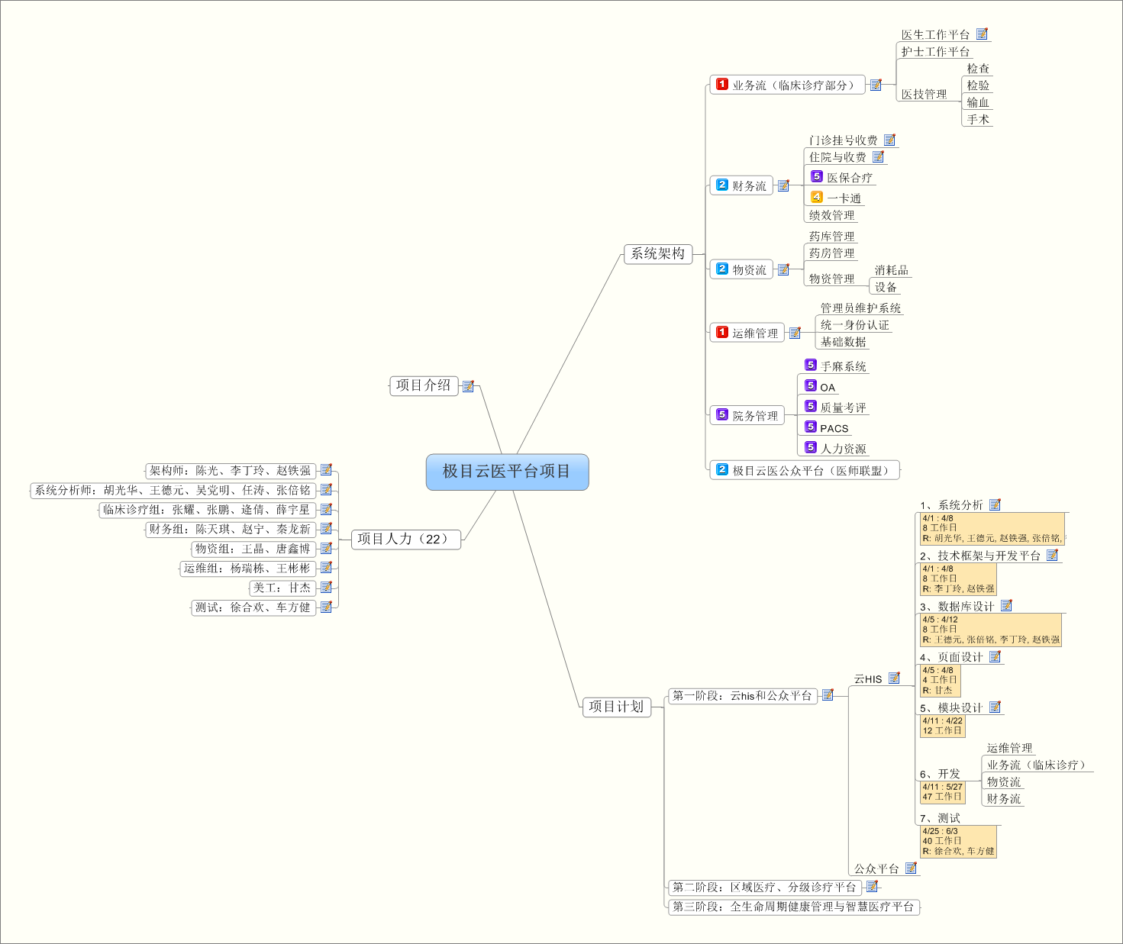

1. 系统架构
   1. 业务流（临床诊疗部分）



医生、护理、医技

* + 1. 医生工作平台

门诊、住院医生工作平台，电子病历

* + 1. 护士工作平台
    2. 医技管理

检查

检验

输血

手术

* 1. 财务流



挂号收费、登记、住院收费、医保合疗、一卡通、绩效管理、全成本核算

* + 1. 门诊挂号收费

门诊挂号收费一体化

* + 1. 住院与收费

住院登记、住院收费

* + 1. 医保合疗



* + 1. 一卡通



* + 1. 绩效管理
  1. 物资流



药品、设备、耗材

* + 1. 药库管理
    2. 药房管理
    3. 物资管理

消耗品

设备

* 1. 运维管理



身份认证、运维管理、字典

* + 1. 管理员维护系统
    2. 统一身份认证
    3. 基础数据
  1. 院务管理



* + 1. 手麻系统



* + 1. OA



* + 1. 质量考评



* + 1. PACS



* + 1. 人力资源



* 1. 极目云医公众平台（医师联盟）



1. 项目人力（22）
   1. 架构师：陈光、李丁玲、赵铁强

承担系统技术架构、系统分析和设计工作；负责技术选型和关键技术攻关，系统性能优化等工作；负责系统整体设计、数据库设计和功能设计；对开发人员进行技术指导和任务分配。

汇报对象：王院长、胡总

* 1. 系统分析师：胡光华、王德元、吴党明、任涛、张倍铭

承担系统需求分析、功能设计工作；负责对整体业务流程进行梳理和设计，进行系统功能划分和定义，进行系统设计和数据库设计；对开发人员进行业务指导，对开发完成的功能进行测试和把关。

汇报对象：王院长、胡总

* 1. 临床诊疗组：张耀、张鹏、逄倩、薛宇星

承担业务流临床诊疗相关医生岗位工作平台、护士岗位工作平台、医技管理平台等模块的设计、开发工作。

汇报对象：李丁玲

* 1. 财务组：陈天琪、赵宁、秦龙新

承担财务费用相关模块，如门诊挂号收费、住院管理与收费、医保合疗、一卡通、绩效管理等模块的开发。

汇报对象：李丁玲

* 1. 物资组：王晶、唐鑫博

承担物资流相关药库管理、药房管理、消耗品、固定资产和设备管理等模块的设计和开发工作。

汇报对象：赵铁强

* 1. 运维组：杨瑞栋、王彬彬

承担组织岗位权限管理平台、统一身份认证、管理员维护系统、基础数据管理等模块的设计和开发工作。

汇报对象：赵铁强

* 1. 美工：甘杰

承担所有系统、功能的美工工作，对平台整体样式、界面进行设计和美化，协助开发人员进行样式调整。

汇报对象：李丁玲

* 1. 测试：徐合欢、车方健

承担所有系统、功能的测试工作，验证系统功能的正确性、完整性和性能。

汇报对象：李丁玲

1. 项目计划
   1. 第一阶段：云his和公众平台

包括云HIS线上医疗服务管理平台和公众服务平台。

* + 1. 云HIS

云HIS线上医疗服务管理平台，为医疗机构、医生提供以临床治疗为核心的岗位工作平台。

1、系统分析

进行系统业务流程和功能整理，完成系统范围和功能定义。

负责人：胡光华、王德元、赵铁强、徐合欢、任涛、张倍铭、李丁玲

2、技术框架与开发平台

整体技术架构spring+dubbo+easyui+rest+JPA为框架；使用spring+dubbo进行集成，前端使用easyui（采用html5+css3进行样式调整），持久层采用JPA

负责人：赵铁强，李丁玲

3、数据库设计

进行数据库设计，完成数据字典

4、页面设计

进行页面整体风格、页面跳转流程设计

5、模块设计

进行模块设计和demo设计

6、开发

运维管理

业务流（临床诊疗）

物资流

财务流

7、测试

* + 1. 公众平台

公众平台：为公众提供医疗服务，管理健康记录、查看电子病历、在线问诊、预约挂号、私人医生等服务；提供多点执业服务；提供在线交流、社交圈服务。

进行系统优化和完善，不断改善用户体验和功能流程。

* 1. 第二阶段：区域医疗、分级诊疗平台

建立区域医疗、六位一体、分级诊疗、乡镇卫生院和诊所业务系统，政府职能不能统筹决策系统

* 1. 第三阶段：全生命周期健康管理与智慧医疗平台